COLLEGE AIME CESAIRE DREN ABIDJAN 3 C.E SVT

---------------------------------------------------------------------------------------------------------------------------------
PREPA BAC Coefficient : 4
MAI-JUIN 2023 Durée : 4h

FICHE D’EXERCICE N*2

SERIE : D
Cette épreuve comporte quatre pages numérotées 1/4 , 2/4, 3/4 et 4/4

EXERCICE 1 (4 points)
- Le schéma ci-dessous est réalisé lors de la mise en place d’un réflexe acquis de salivation. Les groupes de mots suivants te sont donnés : aire gustative ; centre salivaire bulbaire ; fibres motrices sécrétrices ; fibres sensitives ; fibres auditives ; aires auditives.

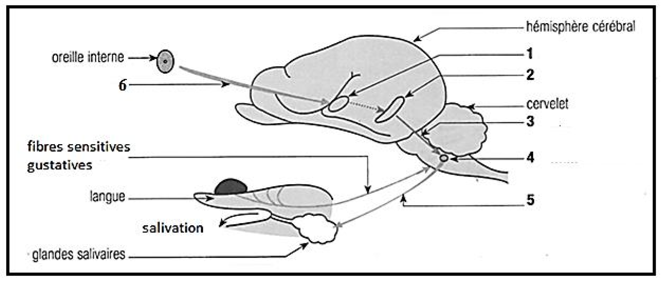
Annote le schéma à l’aide des groupes de mots qui conviennent, en utilisant les chiffres.

- Le texte suivant est relatif à l’influence de certains facteurs sur la vitesse de conduction de l’influx nerveux. Les mots et groupes de mots suivants sont extraits de ce texte : conduction saltatoire, gaine de myéline, nature, vitesse de conduction, influx nerveux, fibre myélinisée, diamètre, proche en proche, température, grand.

Dans une fibre nerveuse, la …(1)… de l’influx nerveux est constante sur toute sa longueur. Cependant, elle peut être modifiée par certains facteurs. A une …(2)… constante pour un même type de fibre, la vitesse de conduction de l’…(3)… est fonction du …(4)… de la fibre nerveuse. Plus celui-ci est …(5)…, plus la vitesse de conduction est élevée. A une même température et pour un diamètre constant de la fibre, la vitesse de conduction est fonction de la …(6)… de la fibre c’est-à-dire la présence ou l’absence de la …(7)… .

La vitesse de conduction est plus élevée au niveau de la …(8)…; cette conduction rapide est qualifiée de …(9)… . Par contre, en l’absence de myéline, la conduction se fait de …(10)….

Complète le texte à l’aide des mots et groupes de mots, en utilisant les chiffres.
- Les propositions suivantes se rapportent au mécanisme de la contraction musculaire.
1. Rupture des ponts acto-myosine

  - Hydrolyse des molécules d’ATP fixés sur les têtes de myosine
  - Liaison de l’actine et de la myosine
  - fixation des ions Ca²⁺ sur la troponine

  - Pivotement des têtes de myosine sur les filaments d’actine
  - Libération des sites de fixation de la myosine par la tropomyosine
  - Libération des ions Ca²⁺ par le réticulum sarcoplasmique

  - Glissement des filaments d’actine entre les filaments de myosine
  - Fixation de nouvelle molécule d’ATP sur les têtes de myosine et réabsorption active des ions Ca^{2+.}

Classe-les dans l’ordre chronologique du déroulement du mécanisme de la contraction en utilisant les chiffres.

EXERCICE 2 (4 points)
- Les affirmations ci-dessous sont relatives au maintien de la constance du milieu intérieur.

  - Le rein intervient dans la régulation de la composition chimique du plasma.
  - En cas d’hypoglycémie, la corticosurrénale peut libérer du glucose par hydrolyse du glycogène.
  - Le pancréas sécrète une hormone hyperglycémiante qui est l’insuline.
  - L’aldostérone entraine une augmentation de l’excrétion urinaire de sodium.
  - La réabsorption tubulaire de l’eau entraine une dilution de l’urine.
  - L’ADH est sécrétée par des neurones de l’hypothalamus.
  - La capsule de Bowman assure la réabsorption du sodium.
  - Le processus par lequel des substances vont retourner dans le sang à partir du liquide contenu dans les tubules des néphrons est la réabsorption.

Réponds par « vrai » aux affirmations lorsqu’elles sont justes ou par « faux » lorsqu’elles sont fausses en utilisant les chiffres.

- Les évènements suivants sont relatifs au déroulement d’une réaction immunitaire spécifique à médiation humorale dans le désordre.
  - Sécrétion de l’interleukine II par les Lymphocyte T4.
  - Activation de la différenciation des lymphocytes B en plasmocytes ;
  - Entrée de l’antigène M dans l’organisme à travers une blessure ;
  - Sécrétion d’anticorps spécifiques à l’antigène M ;
  - Reconnaissance et phagocytose de l’antigène M par les macrophages ;
  - Formation de complexe immun et destruction de l’antigène M ;
  - Présentation de l’épitope de l’antigène M aux Lymphocyte T4 par les macrophages ;

Classe-les dans l'ordre chronologique du déroulement de la réaction immunitaire à médiation humorale.
- Le texte ci-dessous est relatif à l’automatisme cardiaque.
Le cœur des mammifères possède son propre foyer d’automatisme appelé ...(1)…au sein duquel le …(2)… joue le rôle de pacemaker. Ce nœud impose son …(3)… à l’ensemble du myocarde. Les potentiels d’action à l’origine des contractions cardiaques naissent de …(4)… et rythmique dans l’oreillette …(5)… . Ces potentiels sont transmis au …(6)… qui les conduit au faisceau de His. Ce dernier les propage aux …(7)… grâce au réseau de Purkinje.

Complète le texte à l’aide des mots et groupes de mots qui conviennent en utilisant les chiffres.

EXERCICE 3 (6 points)
Pour montrer la relation entre les ovaires et l’hypophyse, ton professeur de SVT présente le protocole expérimental suivant :
Chez une guenon ovariectomie, on place d’abord un implant sous-cutané libérant de faibles doses d’œstradiol de façon continue pour maintenir sa teneur sanguine à 60 pg/ml.
Dans un second temps, on injecte de forte dose d’œstradiol (supérieur à 300pg/ml à l’animal.
On suit la variation des taux de LH et d’œstradiol au cours du temps. Les résultats ont permis d’obtenir les tracés du document 1 ci-dessous.

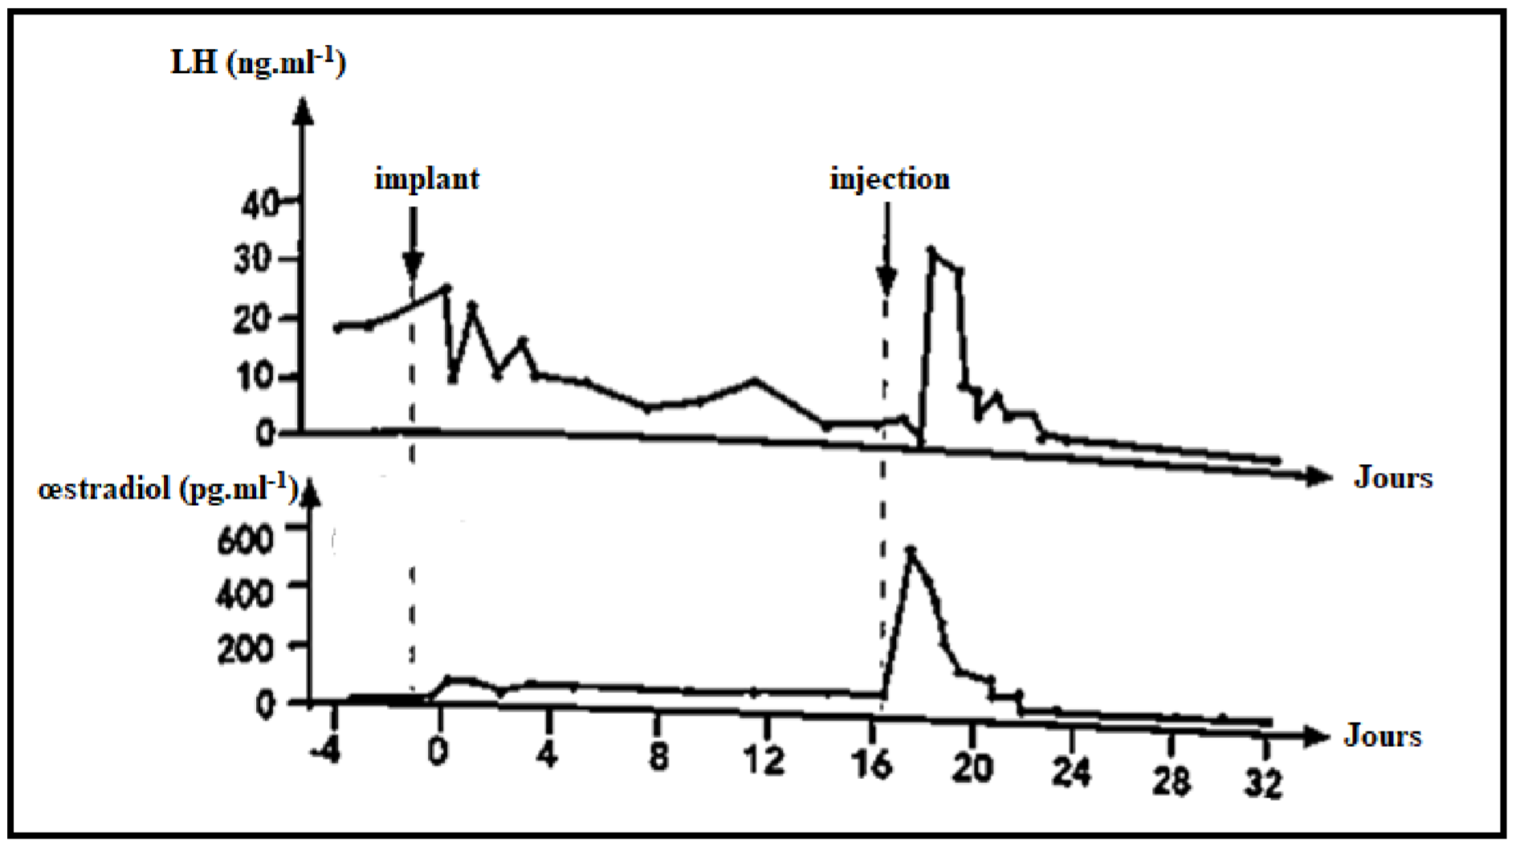

Document 1
A la fin de la leçon, ton voisin ne comprend pas les résultats obtenus. Il sollicite ton aide.

1- Fais une analyse comparée des tracés du document 1. 2- Interprète les résultats obtenus.
- Déduis l’action exercée par l’ovaire sur l’hypophyse.
- Résume par un schéma, l’interaction qui existe entre ces deux organes.
EXERCICE 4 (6 points)
Lors d’une séance de régulation portant sur l’infection de l’organisme par le VIH, votre professeur de SVT forme des groupes de travail comportant trois élèves chacun. Il met à la disposition de chaque groupe de travail, les documents ci-dessous pour exploitation :

- Le document 2 montre la structure du VIH.

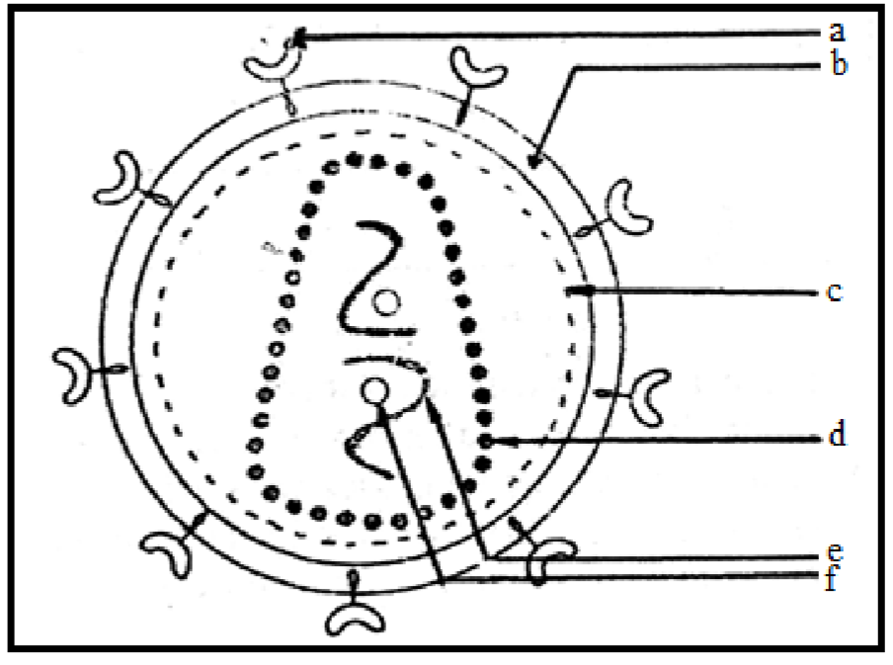

Document 2
- Le document 3 montre l’évolution naturelle du nombre de LT4, mesurée chez des patients contaminés par le VIH depuis au moins un an.

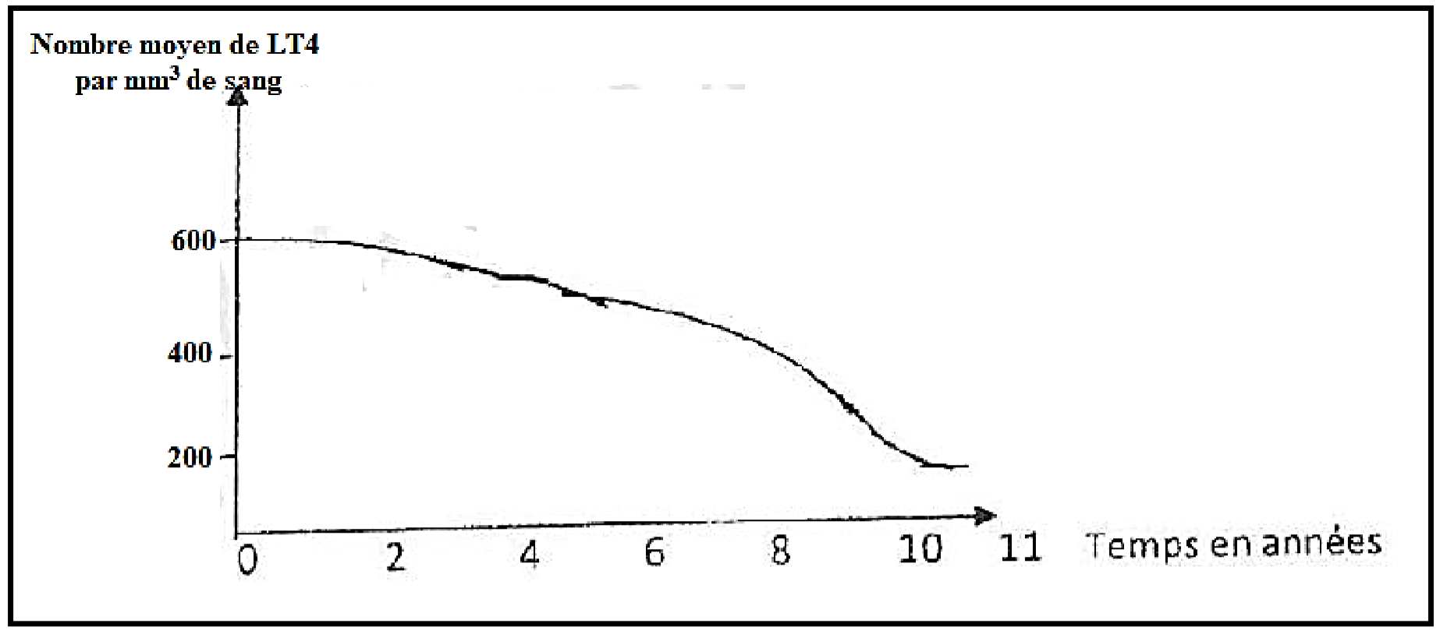

Document 3

- Le document 4 montre la modification du nombre de Lymphocytes T4 (LT4) chez des patients porteurs du virus au cours d’un traitement médicamenteux. Le traitement a été administré pendant 5 ans à des individus ayant au début du traitement entre 200 et 350 LT4 par mm3 de sang.

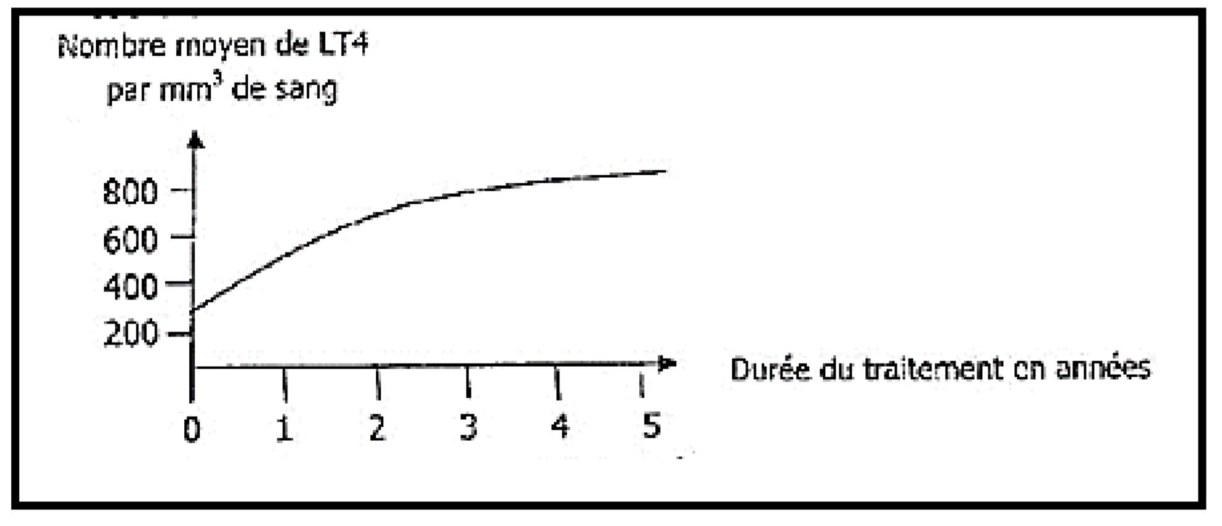

Document 4

Les membres de ton groupe n’arrivant pas à exploiter les documents, se tournent vers toi. Aide ton groupe à les exploiter.

- Annote le document 2 en utilisant les lettres.
- Analyse les graphes des documents 3 et 4.
- Explique l’évolution de la quantité de LT4 avant le traitement et pendant le traitement.
- Propose l’évolution des maladies opportunistes pendant ce traitement.

